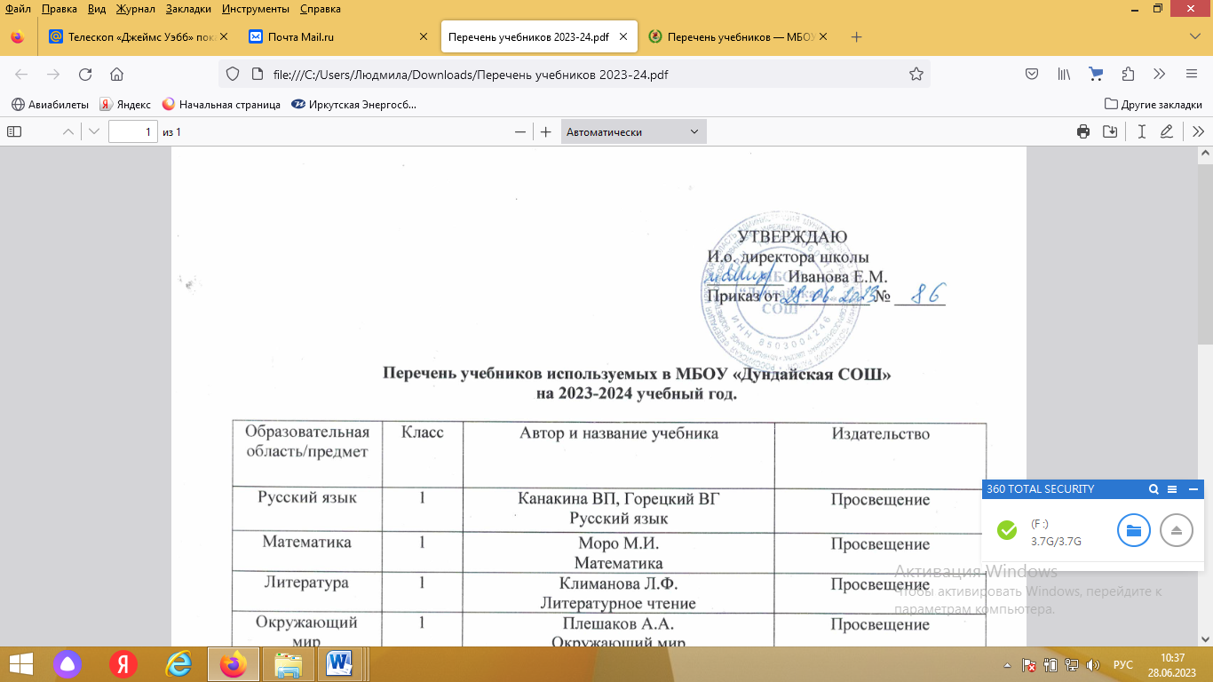

**Перечень учебников используемых в МБОУ «Дундайская СОШ»**

**на 2023-2024 учебный год.**

|  |  |  |  |
| --- | --- | --- | --- |
| Образовательная область/предмет | Класс | Автор и название учебника | Издательство |
| Русский язык | 1 | Канакина ВП, Горецкий ВГ  Русский язык | Просвещение |
| Математика | 1 | Моро М.И.  Математика | Просвещение |
| Литература | 1 | Климанова Л.Ф.  Литературное чтение | Просвещение |
| Окружающий мир | 1 | Плешаков А.А.  Окружающий мир | Просвещение |
| Музыка | 1 | Критская Е.Д.  Музыка | Просвещение |
| Изобразительное искусство | 1 | Неменский БМ  Изобразительное искусство | Просвещение |
| Технология | 1 | Лутцева Е.А, Зуева Т.П.  Технология | Просвещение |
| Родной (бурятский язык) | 1 | Гунжитова Г-Х,Ц. Дылыкова Р.С. Буряад хэлэн | Бэлиг |
| Физическая культура | 1-2 | Лях В.И. Физическая культура | Дрофа |
| Русский родной язык | 1 | Александрова О.М.  Русский родной язык | Просвещение |
| Русский язык | 2 | Канакина ВП, Горецкий ВГ  Русский язык | Просвещение |
| Математика | 2 | Моро М.И.  Математика | Просвещение |
| Литература | 2 | Климанова Л.Ф.  Литературное чтение | Просвещение |
| Окружающий мир | 2 | Плешаков А.А.  Окружающий мир | Просвещение |
| Музыка | 2 | Критская Е.Д.  Музыка | Просвещение |
| Изобразительное искусство | 2 | Неменский БМ  Изобразительное искусство | Просвещение |
| Технология | 2 | Роговцева НИ  Технология | Просвещение |
| Родной (бурятский язык) | 2 | Гунжитова Г-Х,Ц. Дылыкова Р.С. Буряад хэлэн | Бэлиг |
| Физическая культура | 1-4 | Лях В.И.  Физическая культура | Просвещение |
| Русский родной язык | 2 | Александрова О.М.  Русский родной язык | Просвещение |
| Английский язык | 2 | Афанасьева О.В. Английский язык | Просвещение |
| Русский язык | 3 | Канакина ВП, Горецкий ВГ  Русский язык | Просвещение |
| Математика | 3 | Моро М.И.  Математика | Просвещение |
| Литература | 3 | Климанова Л.Ф.  Литературное чтение | Просвещение |
| Окружающий мир | 3 | Плешаков А.А.  Окружающий мир | Просвещение |
| Музыка | 3 | Критская Е.Д.  Музыка | Просвещение |
| Изобразительное искусство | 3 | Неменский БМ  Изобразительное искусство | Просвещение |
| Технология | 3 | Роговцева НИ  Технология | Просвещение |
| Физическая культура | 1-4 | Лях В.И.  Физическая культура | Просвещение |
| Английский язык | 3 | Афанасьева О.В. Английский язык | Вентана– Граф |
| Русский родной язык | 3 | Александрова О.М.  Русский родной язык | Просвещение |
| Родной (бурятский язык) | 3 | Гунжитова Г-Х,Ц. Дылыкова Р.С. Буряад хэлэн | Бэлиг |
| Русский язык | 4 | Канакина ВП, Горецкий ВГ  Русский язык | Просвещение |
| Литературное чтение | 4 | Климанова Л.Ф.  Литературное чтение | Просвещение |
| Английский язык | 4 | Вербицкая М.В. Английский язык | Вентана– Граф |
| Математика | 4 | Моро М.И.  Математика | Просвещение |
| Окружающий мир | 4 | Плешаков А.А.  Окружающий мир | Просвещение |
| Изобразительное искусство | 4 | Неменский БМ  Изобразительное искусство | Просвещение |
| Технология | 4 | Роговцева НИ  Технология | Просвещение |
| Физическая культура | 1-4 | Лях В.И. Зданевич А.А.  Физическая культура | Просвещение |
| ОРКСЭ | 4 | Шемшурина А.И. ОРКСЭ Светская этика | Просвещение |
| Русский родной язык | 4 | Александрова О.М.  Русский родной язык | Просвещение |
| Родной (бурятский язык) | 4 | Гунжитова Г-Х,Ц. Дылыкова Р.С. Буряад хэлэн | Бэлиг |
| Русский язык | 5 | Ладыженская Т.А, Баранов М.Т.  Русский язык | Просвещение |
| Литература | 5 | Коровина В.Я, Журавлев В.П.  Литература | Русское слово |
| Английский язык | 5 | Афанасьева О.В. Михеева И.В. Английский язык | Просвещение |
| Математика | 5 | Виленкин Г.Я. Математика | Просвещение |
| История древнего мира | 5 | Вигасин АА  Годер ИИ  История древнего мира | Просвещение |
| Биология | 5 - 6 | Пасечник В.В, Суматохин С.В. Биология | Просвещение |
| География | 5 -6 | Алексеев А.И. География | Просвещение |
| Музыка . | 5 | Сергеева Г.П, Критская Е.Д. Музыка . | Просвещение |
| Изобразительное искусство | 5 | Горяева Н.А.Островская О.В.  Изо и художественный труд. | Просвещение |
| Технология | 5 | Казакевич В.М., Пичугина Г.В. Технология | Просвещение |
| Родной (бурятский язык) | 5 | Содномов С.Ц, Содномова Б.Д Алтаргана бурятский язык как государственный | Бэлиг |
| ОДНКНР | 5 | Виноградова Н.Ф. ОДНКНР | Вентана - Граф |
| Русский родной язык | 5 | Александрова О.М.  Русский родной язык | Просвещение |
| Физическая культура | 6 | Погодаев Г.И.  Физическая культура | Дрофа |
| Русский язык | 6 | Баранов М.Т. Русский язык | Просвещение |
| Литература | 6 | Меркин Г.С.  Литература | Русское слово |
| Английский язык | 6 | Афанасьева О.В. Английский язык | Вентана – граф |
| Математика | 6 | Виленкин Г.Я. Математика | Просвещение |
| История | 6 | Арсентьев Н.М., Данилов А.А.История России  Агибалова ЕВ  Донской ГМ  История средних веков | Просвещение |
| Обществознание | 6 | Боголюбов ЛН  Иванова ЛФ  Обществознание | Просвещение |
| География | 5 – 6 | Алексеев А.И. География | Просвещение |
| Биология | 6 | Пасечник ВВ  Биология: бактерии, грибы, растения | Просвещение |
| Музыка | 6 | Критская Е.Д, Сергеева Г.П. Музыка | Просвещение |
| Изобразительное искусство | 6 | Неменский Б.М.  Изо и художественный труд | Просвещение |
| . Технология | 6 | Казакевич В.М., Пичугина Г.В. Технология | Вентана - Граф |
| Родной (бурятский язык) | 6 | Содномов С.Ц, Нагадурова А.А. Алтаргана бурятский язык как государственный | Бэлиг |
| ОДНКНР | 6 | Виноградова Н.Ф. ОДНКНР | Вентана - Граф |
| Русский язык | 7 | Баранов М.Т. Русский язык | Просвещение |
| Литература | 7 | Меркин Г.С.  Литература | Русское слово |
| Английский язык | 7 | Вербицкая М.В. Английский язык | Вентана – граф |
| Алгебра | 7 | Мордкович А.Г. Алгебра | Просвещение |
| Геометрия | 7 – 9 | Атанасян Л.С.  Геометрия | Просвещение |
| История | 7 | Арсентьев Н.М., Данилов А.А.История России | Просвещение |
| История | 7 | Юдовская А.Я. История нового времени | Просвещение |
| Обществознание | 7 | Боголюбов ЛН  Иванова ЛФ  Обществознание | Просвещение |
| География | 7 | Алексеев А.И. География | Русское слово |
| Биология | 7 | Пасечник В.В. Суматохин С.В. Биология | Просвещение |
| Физика | 7 | Перышкин АВ.  Физика. | Дрофа |
| Музыка | 7 | Сергеева Г.П. Критская Е.Д. Музыка | Просвещение |
| Изо | 7 | Питерских А.С. Гуров Г.Е.  Изобразительное искусство | Просвещение |
| . Технология | 7 | Казакевич В.М.Пичугина Г.В. Технология | Вентана - Граф |
| Информатика и ИКТ | 7 | Босова ЛЛ  Информатика и ИКТ | Бином |
| Родной (бурятский язык) | 7 | Содномов С.Ц, Найдакова.А.  Алтаргана бурятский язык как государственный | Бэлиг |
| Русский язык | 8 | Баранов М.Т. Русский язык | Просвещение |
| Литература | 8 | Меркин Г.С.  Литература | Русское слово |
| Английский язык | 8 | Вербицкая М.В. Английский язык | Вентана – граф |
| Математика | 8 | Мордкович А.Г.. Алгебра | Просвещение |
| Геометрия | 7 – 9 | Атанасян Л.С.  Геометрия | Просвещение |
| История | 8 | Арсентьев Н.М., Данилов А.А.История России | Просвещение |
| Обществознание | 8 | Боголюбов ЛН  Иванова ЛФ  Обществознание | Просвещение |
| География | 8 | Алексеев А.И. География . | Русское слово |
| Физика | 8 | Перышкин АВ.  Физика. | Дрофа |
| Химия | 8 | Рудзитис Г.Е, Фельдман Ф.Г.Химия | Просвещение |
| Биология | 8 | Пасечник В.В. Каменский А.А. Биология | Просвещение |
| . Технология | 8 | Симоненко ВД Технология | Вентана - Граф |
| Информатика и ИКТ | 8 | Босова ЛЛ  Информатика и ИКТ | Бином |
| ОБЖ | 8 | Смирнов А.Т, Хренников Б.О.  ОБЖ | Дрофа |
| Изо | 8 | Питерских А.С.  Изобразительное искусство в театре, кино, на телевидении | Просвещение |
| Русский язык | 9 | Тростенцова Л.А.  Русский язык | Просвещение |
| Литература | 9 | Меркин Г.С.  Литература | Русское слово |
| Английский язык | 9 | Вербицкая М.В. Английский язык | Вентана - Граф |
| Математика | 9 | Никольский С.М.  Алгебра | Просвещение |
| Геометрия | 7 – 9 | Атанасян Л.С.  Геометрия | Просвещение |
| История | 9 | Арсентьев Н.М., Данилов А.А.  История России | Просвещение |
| Обществознание | 9 | Боголюбов ЛН  Иванова ЛФ  Обществознание | Просвещение |
| География | 9 | Алексеев А.И.География | Русское слово |
| Физика | 9 | Перышкин АВ.  Физика. | Дрофа |
| Химия | 9 | Рудзитис Г.Е, Фельдман. Химия | Просвещение |
| Биология | 9 | Пасечник В.В. Каменский А.А.Биология: | Просвещение |
| . Технология | 9 | Казакевич В.М.Технология | Вентана - Граф |
| Информатика и ИКТ | 9 | Босова ЛЛ  Информатика и ИКТ | Бином |
| ОБЖ | 9 | Фролов М.П. ОБЖ | Просвещение |
| Русский язык | 10 | Гольцова Н.Г,.Шамшин Н.В.  Русский язык | Дрофа |
| Литература | 10 | Меркин Г.С. Литература | Русское слово |
| Английский язык | 10 | Вербицкая М.В. Английский язык | Вентана – граф |
| Алгебра | 10 | Никольский С.М. Алгебра | Просвещение |
| Геометрия | 10 – 11 | Атанасян Л.С. Геометрия | Просвещение |
| История | 10 | Горинов М.М. Данилов А.А.  История России | Просвещение |
| История | 10 | Сороко – Цюпа О.С.Всеобщая история | Просвещение |
| Обществознание | 10 | Боголюбов ЛН. Иванова ЛФ  Обществознание | Просвещение |
| География | 10 | Домогацких Е.М. Алексеевских Н.И. Клюев Н.Н.География | Русское слово |
| Физика | 10 | Мякишев ГЯ. Буховцев ББ.  Физика | Дрофа |
| Химия | 10 | Рудзитис Г.Е. Фельдман Ф.Г.  . Химия | Просвещение |
| Биология | 10 | Пасечник В.В. Биология: | Просвещение |
| . Технология | 10 | Симоненко В.Д. Технология | Вентана - Граф |
| Информатика и ИКТ | 10 | Босова Л.Л. Информатика | Бином |
| ОБЖ | 10 | Под ред Воробьева Ю.В,  ОБЖ | Дрофа |
| Русский язык | 11 | Гольцова Н.Г. Шамшин Н.В.Русский язык | Дрофа |
| Литература | 11 | Меркин Г.С. Литература | Русское слово |
| Английский язык | 11 | Вербицкая М.В. Английский язык | Вентана – граф |
| Алгебра | 11 | Никольский С.М. Алгебра | Просвещение |
| Геометрия | 10 – 11 | Атанасян Л.С. Геометрия | Просвещение |
| Право | 11 | Никитин Право | Просвещение |
| Обществознание | 11 | Боголюбов ЛН. Иванова ЛФ  Обществознание | Просвещение |
| Физика | 11 | Мякишев ГЯ. Буховцев ББ. Сотский НН  Физика. | Дрофа |
| Химия | 11 | Рудзитис Г.Е. Фельдман Ф.Г.  . Химия | Дрофа |
| Биология | 11 | Пасечник В.В.. Биология: | Просвещение |
| . Технология | 11 | Симоненко ВД Технология | Вентана - Граф |
| Информатика и ИКТ | 11 | Босова Л.Л. Информатика | Бином |
| ОБЖ | 11 | Под ред Воробьева Ю.В,  ОБЖ | Дрофа |

Адаптированная образовательная программа

|  |  |  |  |
| --- | --- | --- | --- |
| Русский язык | 3 | Якубовская Э.В. Русский язык | Просвещение |
| Математика | 3 | Алышева Т.В. Математика | Просвещение |
| Чтение | 3 | Ильина С.Ю. Чтение | Просвещение |
| Технология: ручной труд | 3 | Кузнецова Л.А. Ручной труд | Просвещение |
| Изобразительное искусство | 3 | РауМ.Ю.Зыкова М.А. Изобразительное искусство | Просвещение |
| Мир природы и человека | 3 | Матвеева Н.Б. Мир природы и человека | Просвещение |
| Речевая практика | **3** | Комарова С.В. Речевая практика | Просвещение |
| Русский язык | 4 | Якубовская Э.В. Русский язык | Просвещение |
| Математика | 4 | Алышева Т.В. Математика | Просвещение |
| Чтение | 4 | Ильина С.Ю. Чтение | Просвещение |
| Технология: ручной труд | 4 | Кузнецова Л.А. Ручной труд | Просвещение |
| Изобразительное искусство | 4 | Рау М.Ю.Зыкова М.А. Изобразительное искусство | Просвещение |
| Мир природы и человека | **4** | Матвеева Н.Б. Мир природы и человека | Просвещение |
| Речевая практика | **4** | Комарова С.В. Речевая практика | Просвещение |
| Русский язык | **7** | Якубовская Э.В. Русский язык | Просвещение |
| Чтение | **7** | Аксенова А.К. Чтение | Просвещение |
| Математика | **7** | Алышева Т.В. Математикка | Просвещение |
| География | **7** | Лифанова Т.М. Соломина С.Н. | Просвещение |
| История | **7** | Бгажнокова И.М. История Отечества | Просвещение |
| Технология | **7** | Картушина Г.Б. Технология | Просвещение |
| Русский язык | 8 | Якубовская Э.В. Русский язык | Просвещение |
| Чтение | 8 | Аксенова А.К. Чтение | Просвещение |
| Математика | 8 | Алышева Т.В. Математикка | Просвещение |
| География | 8 | Лифанова Т.М. Соломина С.Н. | Просвещение |
| История | 8 | Бгажнокова И.М. История Отечества | Просвещение |
| Технология | 8 | Картушина Г.Б. Технология | Просвещение |
| Биология | 8 | Соломина Е.Н. Биология | Просвещение |
| Русский язык | 9 | Якубовская Э.В. Русский язык | Просвещение |
| Чтение | 9 | Аксенова А.К. Чтение | Просвещение |
| Математика | 9 | Алышева Т.В. Математикка | Просвещение |
| География | 9 | Лифанова Т.М. Соломина С.Н. | Просвещение |
| История | 9 | Бгажнокова И.М. История Отечества | Просвещение |
| Технология | 9 | Картушина Г.Б. Технология | Просвещение |
| Биология | 9 | Соломина Е.Н. Биология | Просвещение |